УТВЕРЖДЕНА

решением Череповецкой

городской Думы

от № .

**СТРАТЕГИЯ**

**СОЦИАЛЬНО- ЭКОНОМИЧЕСКОГО РАЗВИТИЯ**

**ГОРОДА ЧЕРЕПОВЦА**

**ДО 2035 ГОДА**

г.Череповец

2023 г

**ОГЛАВЛЕНИЕ**

|  |  |  |
| --- | --- | --- |
| Введение | | 3 |
| 1. | Оценка достижения целей социально-экономического развития города, определенных стратегией развития города до 2022 года «Череповец – город возможностей» | 3 |
| 2. | Анализ социально-экономического положения в городе за период реализации Стратегии-2022 | 4 |
| 3. | Анализ текущей ситуации | 6 |
|  | 3.1. Конкурентные преимущества и основные проблемы города | 6 |
|  | 3.2. Внешние угрозы и возможности | 7 |
|  | 3.3.Характеристика ресурсного потенциала города | 8 |
| 4. | Видение и стратегическая цель развития города | 9 |
| 5. | Приоритетные направления развития города | 9 |
| 6. | Цели и задачи по приоритетным направлениям развития города | 10 |
| 7. | Этапы и механизмы реализации стратегии, проектный подход | 12 |
| 8. | Ресурсное обеспечение стратегии | 15 |
| Приложения | |  |
|  | 1. Ожидаемые результаты реализации стратегии | 16 |
|  | 1. Флагманские проекты | 18 |

ВВЕДЕНИЕ

Стратегия социально-экономического развития муниципального образования «Город Череповец» на период до 2035 года (далее - Стратегия-2035) является основополагающим документом системы стратегического планирования, определяющим цели и задачи муниципального управления и социально-экономического развития города Череповца на долгосрочный период.

При разработке Стратегии-2035 учитывались:

- федеральные документы стратегического планирования, национальные проекты;

- стратегия социально-экономического развития Вологодской области на период до 2030 года, утвержденная постановлением Правительства Вологодской области от 17.10.2016 № 920;

- мастер-план города Череповца от 2021 года;

- концепция инфраструктурной модернизации города от 2022 года;

- иные документы стратегического планирования различного уровня.

Стратегия-2035 не является аналогом долгосрочного плана социально-экономического развития муниципального образования. Она определяет те направления жизнедеятельности города, которые имеют решающее значение для существования муниципального образования и могут дать импульс его развитию.

Стратегия-2035 не является конечным документом, не подлежащим изменению. Она предполагает постоянное обновление, изменение механизмов и тактических задач в соответствии с изменившейся достигнутой ситуацией. При этом стратегические цели и выбранные приоритеты должны оставаться неизменными.

Текущая политическая и экономическая ситуация затрудняют прогнозирование и планирование, но привлечение к разработке Стратегии-2035 всех заинтересованных сторон (бизнеса, гражданского общества, экспертов) позволяет снизить неопределенность будущего путем выработки единой позиции и согласования действий всех заинтересованных участников развития муниципального образования.

Основополагающим в разработке Стратегии-2035 стал принцип преемственности. Стратегия является логичным продолжением Стратегии социально-экономического развития города Череповца до 2022 года «Череповец – город возможностей», утвержденной решением Череповецкой городской Думы от 06.12.2016 № 242. Стратегия-2035 разработана с учетом достижения целей предыдущей стратегии за период с 2012 по 2022 годы и новых тенденций развития, сформировавшихся как внутри города, так и за его пределами.

1. ОЦЕНКА ДОСТИЖЕНИЯ ЦЕЛЕЙ СОЦИАЛЬНО-ЭКОНОМИЧЕСКОГО РАЗВИТИЯ ГОРОДА, ОПРЕДЕЛЕННЫХ СТРАТЕГИЕЙ РАЗВИТИЯ ГОРОДА ДО 2022 ГОДА «ЧЕРЕПОВЕЦ – ГОРОД ВОЗМОЖНОСТЕЙ»

Стратегия развития города до 2022 года «Череповец – город возможностей», разработанная в 2012 году и актуализированная в 2016 году (далее – Стратегия – 2022), являлась основным документом целеполагания, на основе которого осуществлялось стратегическое управление городом.

Стратегическая цель развития города до 2022 года: Череповец – благополучный, экономически развитый город, в котором одинаково динамично развиваются социальная инфраструктура и экономика, где созданы условия для развития личности и комфортного проживания человека. Для оценки достижения заявленной стратегической цели были выделены 2 основных показателя: «Индекс качества жизни», основанный на статистических данных, и «Оценка горожанами степени комфортности проживания в городе», получаемая в ходе социологических исследований. Целевое значение показателя «Индекс качества жизни» (0,7) было достигнуто, значение показателя «Оценка горожанами степени комфортности проживания в городе» (65 баллов) достигнуто частично (60).

Организация достижения стратегической цели происходила одновременно в трех направлениях: развитие человеческого потенциала, развитие территории и развитие экономики.

Степень достижения целей Стратегии-2022 определялась исходя из значений 115 показателей эффективности, из них 72 показателя (63%) были достигнуты или перевыполнены, 43 показателя (37%) – достигнуты частично. Наиболее высокие результаты получены по направлениям «Развитие человеческого потенциала» и «Развитие территории», наименьшие – по направлению «Развитие экономики». В частности,

* по направлению «Развитие человеческого потенциала» из 51 показателя: 35 показателей (69%) достигнуты либо перевыполнены, 16 показателей (31%) достигнуты частично;
* по направлению «Развитие территории» из 43 показателей: 29 показателей (67%) достигнуты либо перевыполнены, 14 показателей (33%) достигнуты частично;
* по направлению «Развитие экономики» из 21 показателя: 8 показателей (38%) достигнуты либо перевыполнены, 13 показателей (62%) достигнуты частично.

В качестве основных достижений в период действия Стратегии-2022 можно выделить следующие: 99,8% детей в возрасте 1-7 лет получают услуги дошкольного образования; 65% выпускников школ остаются в городе для получения высшего образования; 50,8% горожан систематически занимаются физкультурой и спортом; 99,8% территорий объединены в органы территориального общественного самоуправления; количество посещений горожанами учреждений, мероприятий культуры выросло с 5,7 ед. до 7,3 ед. на 1 жителя; индекс загрязнения атмосферы снижен с 9,6 ед. до 6,3 ед.; число зарегистрированных преступлений на 100 тыс. чел. населения сократилось с 2276 ед. до 1585 ед.; 78% дорог не нуждаются в капитальном ремонте; уровень безработицы зафиксирован на стабильно низком уровне 1,15%; создано 16559 новых рабочих мест.

Вместе с тем ряд целей Стратегии-2022 были достигнуты частично, такие как: продолжительность жизни составила 70 лет при запланированных 74 годах; выросла смертность в трудоспособном возрасте до 645,7 чел. на 100 тыс. населения при плановом значении 400 чел. на 100 тыс. населения; город посетили 445 тыс. туристов и экскурсантов – в 3 раза меньше от ожидаемого количества 1375 тыс.чел. в год; снизилась оценка субъектов МСП комфортности ведения бизнеса в городе до 47,2 баллов при ожидаемом значении 55 баллов.

Более подробный анализ реализации Стратегии-2022 представлен в сводном отчете о реализации стратегии социально-экономического развития города Череповца до 2022 года «Череповец - город возможностей», утвержденном решением Череповецкой городской Думы от 27.10.2022 № 133.

2. АНАЛИЗ СОЦИАЛЬНО-ЭКОНОМИЧЕСКОГО ПОЛОЖЕНИЯ В ГОРОДЕ ЗА ПЕРИОД РЕАЛИЗАЦИИ СТРАТЕГИИ-2022

Социально-экономическое развитие города Череповца, как и Российской Федерации, в период реализации Стратегии – 2022 проходило в условиях нескольких экономических и геополитических кризисов, пандемии коронавируса, санкционных ограничений. Все это отразилось на десятилетнем развитии города. При этом Череповец показал достаточную экономическую устойчивость.

|  |  |
| --- | --- |
| Так, с 2017 года город охватили негативные общероссийские демографические тенденции по снижению численности населения (диаграмма 1). При этом последнее десятилетие численность населения Череповца устойчиво составляет 27% населения Вологодской области. |  |
| Городу удалось сохранить ведущую роль в экономике региона: объем отгрузки крупных и средних предприятий промышленного производства составляет около 80% объема отгрузки области; инвестиции в основной капитал крупных и средних предприятий – от 32% (минимальное значение) до 61% (максимальное значение) объема областных инвестиций. Динамика показателей представлена на диаграмме 2. |  |
|  |  |
| Рынок труда за 10 лет достаточно стабилен (диаграмма 3): число вакансий превышает число безработных, уровень безработицы держится на уровне 1%, за исключением 2020 года – года начала пандемии и проведения ограничительных мероприятий. Несмотря на снижение среднесписочной численности работников организаций Череповца с 2013 года, каждый третий работник области является работником организаций Череповца.  По-прежнему Череповец – лидер в области по размеру средней заработной платы. Динамика показателя представлена на диаграмме 4. |  |

В социальной сфере за 10 лет реализации Стратегии:

построено и реконструировано 8 детских садов почти на 2 000 мест в них;

открыта новая школа на 1 500 мест в Зашекснинском районе;

построено и реконструировано более 70 объектов спорта (в том числе пришкольные стадионы);

99,8% территорий объединены в органы территориального общественного самоуправления, в каждом городском округе создана Управа;

созданы городской детский, школьные и мобильные технопарки «Кванториум», 3 модельные библиотеки, городской туристско-информационный центр, открыто 9 новых объектов культуры, город Череповец включен в туристический маршрут «Серебряное ожерелье России»;

городская больница на ул. Данилова и детская больница получили статус областных, что позволило расширить спектр предоставляемых услуг, в том числе высокотехнологичных; в медицинских учреждениях города открыты межрайонный сосудистый центр, центры онкологической помощи, отделение паллиативной помощи.

**3. АНАЛИЗ ТЕКУЩЕЙ СИТУАЦИИ**

Город Череповец сегодня – крупнейший промышленный центр Северо-запада, современный и комфортный город, обладающий рядом несомненных конкурентных преимуществ, привлекательный для жизни и самореализации его жителей.

Однако продолжающиеся негативные демографические тенденции заставляют внимательнее и критичнее оценить текущее состояние города, выделить его сильные и слабые стороны, проанализировать внешние факторы влияния.

* 1. **КОНКУРЕНТНЫЕ ПРЕИМУЩЕСТВА И ОСНОВНЫЕ ПРОБЛЕМЫ ГОРОДА**

**Конкурентные преимущества города:**

1. Выгодное географическое положение и хорошая транспортная доступность.

Город расположен на берегах 2 судоходных рек: Ягорбы и Шексны, имеет умеренно континентальный климат, окружен смешанными лесами. Через Череповец проходит федеральная автотрасса, связывающая город с Вологдой и Санкт-Петербургом, и автодорога, связывающая с Ярославлем и Москвой. Железнодорожный узел является вторым по грузообороту на Северной железной дороге. Международный аэропорт «Череповец» выполняет регулярные и чартерные авиарейсы по России, странам СНГ и Европы.

1. Наличие рабочих мест, хорошие зарплаты

Уровень безработицы в городе стабильно держится на уровне 1%, при этом коэффициент напряженности на рынке труда (численность незанятых граждан/1 вакансию) составляет 0,5 человек/рабочее место. В городе всегда есть не менее 2,5 тысяч вакансий в различных сферах. По уровню среднемесячной заработной платы город занимает лидирующую позицию в регионе - 62,5 тыс.руб.

1. Развитая инфраструктура, компактность

Транспортная связанность всех территорий городского округа обеспечивается развитой улично-дорожной сетью и системой общественного пассажирского автотранспорта, трамвайным сообщением. Социальная инфраструктура характеризуется высокими показателями нормативной обеспеченности.

1. Качественная система образования

В городе 75 детских садов и 43 общеобразовательных школы (из них 7 - повышенного уровня подготовки), включая 6 образовательных центров и 3 учреждения дополнительного образования детей, 9 учреждений среднего профессионального образования, 2 ВУЗа; увеличивается число учреждений, имеющих современную образовательную среду; повышается профессиональная компетентность преподавателей; успешно внедряется система оценки качества образования. Выпускники школ и студенты становятся победителями различных олимпиад и конкурсов. Система профильного и профессионального образования встроена в цепочку научно-технологических процессов крупных предприятий города, что значительно повышает уровень компетенции обучающихся.

1. Город имеет уникальную самобытную историю, богатое историко-культурное наследие.

Несмотря на относительно юный возраст, на территории города находятся 70 объектов культурного наследия, 18 памятников археологии, 39 объектов монументального искусства; 14 объектов музейного показа, 22 музея при образовательных учреждениях города; 7 корпоративных музеев. Город известен такими именами как всемирно известный художник В.В. Верещагин, основоположник российской кооперации Н.В. Верещагин, городской глава И.А. Милютин, русские поэты 19-20 веков: К.Н. Батюшков, Игорь Северянин, А.Н. Башлачев, кардиохирург Н.М. Амосов, академик И.П. Бардин и др.

1. Разнообразный и, в целом, доступный рынок жилья

На рынке недвижимости представлено жилье различного уровня комфортности, площади и стоимости. Средняя стоимость кв.м. составляет 65 тыс.руб. Ежегодно вводится порядка 100 тыс.кв.м. жилья, в том числе индивидуального.

**Основные проблемы города:**

1. Демографический кризис

За последние 10 лет население города сократилось на 10 тыс.человек, численность молодежи (14-35 лет) – на 25 тыс.чел. При этом, количество жителей старшего возраста (60+) выросло на 11 тыс. человек.

1. Недостаток студенческих общежитий

Учреждения профессионального образования города пользуются спросом у иногородних и иностранных абитуриентов. Учебные заведения заявляют о потребности в общежитиях, которая в 2 раза превышает имеющееся у них количество мест проживания студентов.

1. Рабочие места, в основном, технической направленности, не хватает творческих специальностей, креативных индустрий

Исторически экономика города имеет индустриальный характер, каждое второе рабочее место находится на предприятиях промышленного производства.

1. Недостаток современных мест досуга для молодежи

Отсутствие инфраструктуры, отвечающей современным потребностям молодежи, необходимой для реализации творческого и профессионального потенциала в различных сферах деятельности, способствует поиску таковой в других городах.

1. Низкое качество медицинского обслуживания

В сфере здравоохранения города фиксируется недостаток квалифицированных специалистов, особенно первичного звена и узких специальностей.

* 1. **ВНЕШНИЕ УГРОЗЫ И ВОЗМОЖНОСТИ**

1. Нестабильность политической и экономической ситуации. При этом возможность развития импортозамещающих производств, освоения новых рынков и выстраивания новых межрегиональных логистических цепочек.
2. Общероссийские тенденции снижения важности традиционных семейных ценностей. Более 60% населения города позитивно относятся к сожительству, 70% браков распадается.
3. Трансформация предпочтений нового поколения жителей в сфере занятости в сторону нерабочих специальностей.
4. Сложившийся негативный имидж города. Во внешней среде город, зачастую, представлен как загрязненный, малоперспективный для развития. При этом, эксперты и гости города отмечают полное несоответствие внешнего имиджа реальному положению дел.
5. Централизация распределения бюджетного финансирования, зависимость города от вышестоящих бюджетов. При этом, широкая возможность участия в национальных проектах, федеральных программах, грантовых конкурсах.
   1. **ХАРАКТЕРИСТИКА РЕСУРСНОГО ПОТЕНЦИАЛА ГОРОДА**

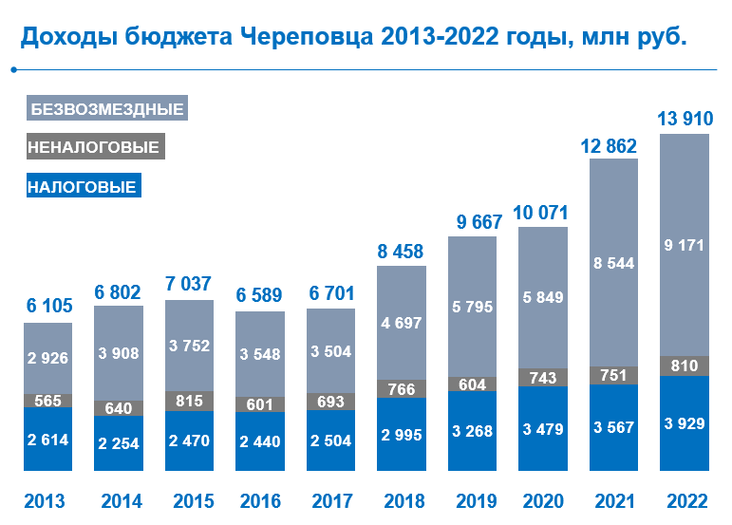

В период с 2013 года наблюдается рост доходов, как по безвозмездным перечислениям, так и налоговым и неналоговым доходам. Рост безвозмездных поступлений обусловлен, в первую очередь, активным участием города в различных федеральных проектах, реализацией на территории города масштабных инфраструктурных проектов, в т. ч. в рамках национальных проектов. Однако, следует отметить, что значительное превышение безвозмездных поступлений над налоговыми и неналоговыми поступлениями не позволяет органам местного самоуправления оперативно решать вопросы, т.к. средства вышестоящих бюджетов чаще всего доводятся не в начале года и, с учетом конкурсных процедур, их проблематично освоить в текущем году и реализовать данное мероприятие.

Кроме того, не все затраты (статьи) учитываются при выделении средств (например, строительство детского сада без проезда к нему, капитальный ремонт без ряда видов работ и т.п.).

Необходимость софинансирования затрат вышестоящих бюджетов за счет налоговых и неналоговых доходов уменьшает текущие расходы на городские объекты за счет налоговых и неналоговых доходов.

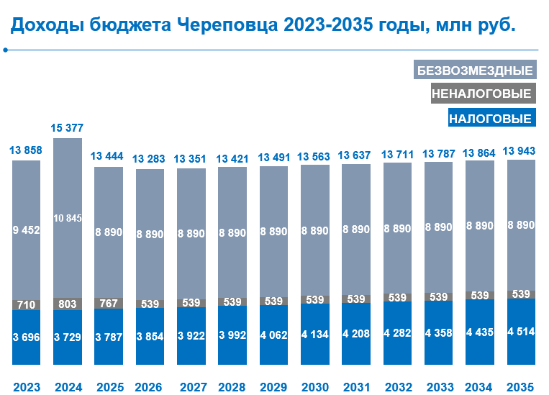С учетом текущих тенденций по росту числа льгот и вычетов, планируемых к проведению государственных кадастровых оценок земельных участков и объектов капитального строительства, не превышению среднего за 10 лет роста налоговых и неналоговых доходов над уровнем индекса потребительских цен, прекращению выплат дивидендов вследствие санкций со стороны недружественных государств, подготовлен умеренно-консервативный прогноз роста доходов бюджета с сохранением доминирующей роли НДФЛ в их структуре, в т. ч. за счет снижения доли имущественных налогов (в результате государственной кадастровой оценки земельных участков).

При прогнозе с 2026 года уровень безвозмездных поступлений сохранен на уровне 2025 года (в связи с учетом распределения федеральных и областных средств) и возможен к увеличению.

1. ВИДЕНИЕ И СТРАТЕГИЧЕСКАЯ ЦЕЛЬ РАЗВИТИЯ ГОРОДА

Как и большинство российских городов, Череповец испытывает серьезные демографические проблемы. Прогноз численности города по инерционному сценарию развития показывает падение численности населения ниже психологически значимой отметки в 300 тыс. человек уже к 2026 году. Количественное сокращение численности населения приводит к снижению уровня жизни и замедлению темпов экономического роста. Критерий же растущей численности является одним из индикаторов привлекательности территории для проживания человека в условиях усиливающейся конкурентной борьбы городов за жителей.

**Стратегическая цель** – рост численности, благосостояния и качества жизни населения города. Череповец – город, в котором хочется жить!

В соответствии с амбициозным сценарием к 2030 году планируется стабилизировать, а к 2035 - увеличить численность населения до 315 тыс. человек. Данный сценарий предполагает активную демографическую политику, как в части естественного прироста, так и в части миграционных показателей.

**Стратегические целевые показатели**

| *Целевой показатель* | *2022* | *2035 цель* |
| --- | --- | --- |
| Численность населения, чел. | 306 403 | 315 000 |
| Коэффициент естественного прироста, ‰ | -5,5 | +1,9 |
| Коэффициент миграционного прироста, ‰ | -4,3 | +4,5 |

1. ПРИОРИТЕТНЫЕ НАПРАВЛЕНИЯ РАЗВИТИЯ ГОРОДА

В целях увеличения естественного прироста населения предполагается действовать в двух приоритетных направлениях: Стимулирование увеличения рождаемости и Обеспечение роста продолжительности жизни.

В целях увеличения миграционного прироста населения предполагается действовать в приоритетных направлениях: Повышение миграционной привлекательности города, Стабилизация оттока населения.

В результате реализации приоритетных направлений к 2035 году ожидается:

- увеличение суммарного коэффициента рождаемости до 2,1 (в 2022 году - 1,4);

- увеличение продолжительности жизни до 80 лет (в 2022 г. -70).;

- увеличение коэффициента прибытия до 19,4 чел. на тысячу жителей (в 2022 г. – 10,6);

- стабилизация коэффициента выбытия на уровне 15 чел. на тысячу жителей (в 2022 г. – 14,9).

1. ЦЕЛИ И ЗАДАЧИ ПО ПРИОРИТЕТНЫМ НАПРАВЛЕНИЯМ РАЗВИТИЯ ГОРОДА

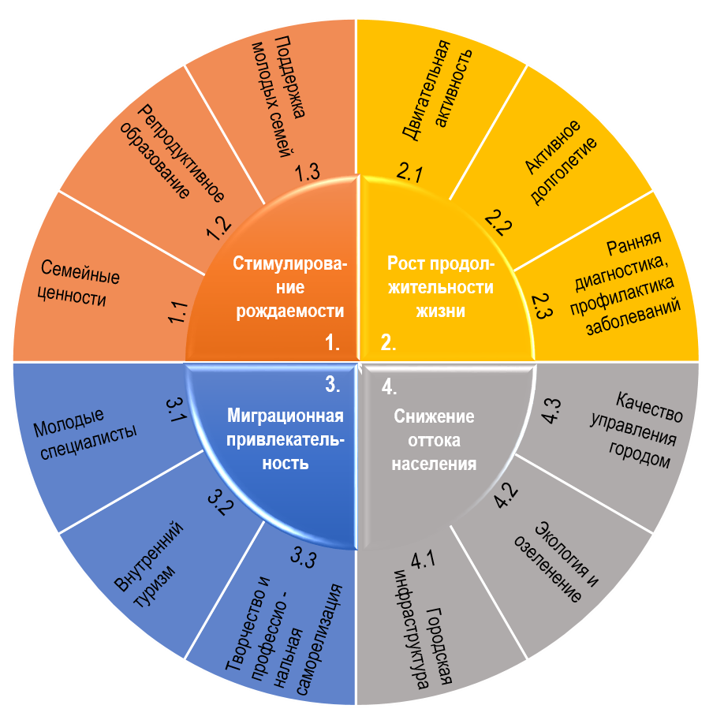

1. **Стимулирование рождаемости**

Ключевые вызовы, влияющие на достижение стратегической цели:

* Устойчивое сокращение численности женщин репродуктивного (фертильного) возраста. Смещение рождения первого ребенка на более поздние возрастные сроки. Растущая популярность чайлдфри – идеологии.
* Половая безграмотность детей и молодежи, способствующая ухудшению репродуктивного здоровья, росту инфекционных заболеваний половой сферы и дальнейшему функциональному бесплодию. Высокий уровень количества прерывания беременности.
* Устойчивая тенденция снижения количества зарегистрированных браков, повышение коэффициента разводимости, одобрение сожительства.

Задачи в рамках направления и ожидаемые результаты их решения:

* 1. Возрождение традиционных духовно-нравственных семейных ценностей, ориентированных на полноценную семью с детьми, повышение роли семьи в обществе, в том числе через формирование в информационном пространстве позитивного общественного мнения в отношении ответственного родительства, многодетных семей.

Цель: увеличение коэффициента брачности с 7,1 браков на 1000 человек в 2022 году до 9 – в 2035.

* 1. Раннее половое воспитание и репродуктивное образование в целях обеспечения молодежи совокупностью знаний, навыков, ценностных установок и компетенций, необходимых ей для реализации репродуктивного и семейно-родительского потенциала в будущем.

Цель: снижение числа абортов на 1000 женщин репродуктивного возраста с 18,7 единиц в 2022 году до 10 – в 2035.

* 1. Поддержка молодых и многодетных семей, а также малоимущих семей, имеющих детей, и семей с детьми, находящихся в трудной жизненной ситуации.

Цель: снижение коэффициента разводимости с 4,5 разводов на 1000 человек в 2022 году до 4 – в 2035.

1. **Рост продолжительности жизни**

Ключевые вызовы, влияющие на достижение стратегической цели:

* Высокие показатели смертности лиц трудоспособного возраста, особенно среди мужского населения. В структуре причин смертности самую значительную долю составляет смертность от болезней системы кровообращения.
* В структуре населения стабильно повышается доля лиц старше трудоспособного возраста.
* Высокая распространенность факторов риска неинфекционных заболеваний (гиподинамия, избыточный вес, вредные привычки и др.), характеризующая невысокую приверженность населения к здоровому образу жизни.
* Кадровый дефицит в сфере здравоохранения, низкий уровень профилактики, предотвращения и ранней диагностики заболеваемости.

Задачи в рамках направления и ожидаемые результаты их решения:

* 1. Содействие развитию двигательной (физической) активности, как организованной, так и самостоятельной, для людей всех возрастов и состояния здоровья, вне зависимости от социального положения и района проживания.

Цель: увеличение доли горожан, систематически занимающихся физкультурой и спортом, с 50,8 % в 2022 году до 70 – в 2035.

* 1. Создание условий и формирование мотивации граждан пожилого возраста на продление физически и социально-активного образа жизни; как следствие, улучшение качества жизни старшего поколения.

Цель: увеличение к 2035 году доли граждан пожилого возраста, вовлеченных в активную общественную деятельность, от общего количества пожилых людей, проживающих в городе, до 50%.

* 1. Развитие профилактической медицины и ранней диагностики заболеваний. Содействие ликвидации кадрового дефицита в медицинских организациях.

Цель: снижение смертности в трудоспособном возрасте с 590,2 чел./100 тыс. населения в 2022 году до 400 – в 2035.

1. **Миграционная привлекательность**

Ключевые вызовы, влияющие на достижение стратегической цели:

* Снижение численности трудовых ресурсов. Старение кадрового состава. Запрос молодежи на творческие и креативные специальности.
* Сохранение, несмотря на качественные структурные сдвиги по диверсификации, высокой степени зависимости экономики города от базовых отраслей промышленности. Структура малого бизнеса характеризуется низким уровнем диверсификации, мала доля креативных индустрий.
* Недостаточная узнаваемость города за пределами региона, негативный внешний имидж города. Усиливающаяся конкуренция со стороны туристских центров России, а также ближнего и дальнего зарубежья.

Задачи в рамках направления и ожидаемые результаты их решения:

* 1. Создание условий для привлечения и закрепления молодых кадров на территории города, в том числе за счет повышения престижа профессионального образования, получаемого на территории города.

Цель: увеличить численность молодых людей в возрасте от 14 до 35 лет, проживающих на территории города, с 76,6 тыс.чел. в 2022 году до 80,2 - в 2035.

* 1. Развитие различных видов внутреннего въездного туризма (в т.ч. промышленного и событийного). Повышение качества туристского продукта и создание условий для продвижения туристского продукта на российском рынке, в том числе эффективное информирование о возможностях и конкурентных преимуществах города как потенциальных туристов, так и экскурсантов, участников различных мероприятий.

Цель: увеличить количество туристов и экскурсантов с 367,3 тыс.чел./год в 2022 году до 425 – в 2035.

* 1. Создание условий для развития малого и среднего бизнеса, в том числе в части творческого (креативного) предпринимательства. Формирование конкурентоспособного разнопланового рынка труда в целях обеспечения профессиональной самореализации для всех желающих. Развитие инвестиционной привлекательности города.

Цель: увеличить долю занятых в творческих (креативных) профессиях к 2035 году до 15 процентов.

1. **Стабилизация оттока населения**

Ключевые вызовы, влияющие на достижение стратегической цели:

* Отток в крупные города талантливых детей после завершения общего образования. Высокий риск их невозврата в город для дальнейшего проживания и трудоустройства.
* Неравномерная обеспеченность жителей социальной инфраструктурой по районам города. Недостаточность инфраструктуры для отдельных целевых групп (н.п. подростки и молодежь).
* Наличие на территории города экологически-"грязных" производств, негативный экологический внутренний имидж города, низкая экологическая культура населения. Недостаток озелененных пространств, особенно в Зашекснинском районе.
* Рост активности жителей в решении вопросов местного значения, управления городом. Люди выдвигают инициативы, хотят быть услышанными, хотят участвовать в принятии и реализации решений по развитию города.

Задачи в рамках направления и ожидаемые результаты их решения:

* 1. Создание функциональной и пространственно- сбалансированной городской среды с учетом полноценной обеспеченности жителей социальной, жилищной, коммунальной, транспортной и рекреационной инфраструктурой. Внедрение цифровых технологий во всех сферах жизнедеятельности города.

Цель: рост индекса качества городской среды с 226 баллов в 2022 году до 270 – в 2035.

* 1. Обеспечение экологической устойчивости и повышение экологической безопасности систем жизнедеятельности, формирование у жителей города экологического мировоззрения и культуры. Создание водно-зеленого каркаса города.

Цель: увеличить площадь озеленения города с 15 кв.м. на 1 жителя в 2022 году до 30 – в 2035.

* 1. Повышение качества управления городом за счет максимальной открытости власти, создания правовых, экономических и организационных условий для развития гражданских инициатив, сотрудничества органов местного самоуправления с гражданским обществом, общественными объединениями.

Цель: рост оценки горожанами доверия к муниципальной власти с 57,2 баллов в 2022 году до 65 – в 2035.

Сводный перечень ожидаемых результатов реализации Стратегии-2035 приведен в Приложении 1.

1. ЭТАПЫ И МЕХАНИЗМЫ РЕАЛИЗАЦИИ СТРАТЕГИИ, ПРОЕКТНЫЙ ПОДХОД

Реализацию Стратегии-2035 предлагается разбить на следующие этапы:

* первый этап (организационно-переходный) – 2023-2024 годы;
* второй этап (основные достижения) – 2025-2029 годы;
* третий этап (укрепление и развитие успеха) – 2030-2035 годы.

Механизмами реализации Стратегии-2035 являются: флагманские проекты, муниципальные программы.

**Флагманский проект** (далее ФП) – масштабный комплексный проект, оказывающий значительное влияние на развитие муниципального образования. Флагманский проект позволяет одновременно решить несколько стратегических задач, служит «толчком» для дальнейшего развития города. Обычно он запускает новые более мелкие проекты, в его реализации заинтересованы все: власть, жители, бизнес, общественные и профессиональные объединения и организации.

Система флагманских проектов является основным механизмом реализации Стратегии-2035.

При реализации флагманских проектов будет использован проектный подход с применением Agile-методов, которые предполагают использование итеративной разработки проекта, оперативное реагирование на изменение условий и требований, креативный подход и обеспечение реализации проекта через постоянное взаимодействие внутри самоорганизующихся рабочих групп, состоящих из специалистов различного профиля.

Система флагманских проектов Череповца включает в себя 12 муниципальных флагманских проектов:

| *№* | *Наименование*  *ФП* | *Суть проекта* | *Решаемые задачи* |
| --- | --- | --- | --- |
| 1 | Кампус среднего профессионального образования (СПО) | Строительство студенческого кампуса, объединяющего в единую структуру функциональных и пространственных связей различные молодежные объекты образования, спорта, досуга, а также общежития и жилье для преподавателей. | 1.1, 1.3., 2.1, 3.1, 3.3, 4.1, 4.2, 4.3 |
| 2 | Промышленный технопарк | Строительство промышленного технопарка с общей площадью не менее 1 га и с площадью зданий и сооружений не менее 5000 кв.м. | 3.1, 3.3, 4.1 |
| 3 | В городе жить! | Разработка и внедрение схем регулярного дополнения / обновления и эффективного использования фонда муниципального и арендного жилья. | 1.1, 1.3, 3.1, 4.1 |
| 4 | Водный фасад города | Активизация использования водных пространств, включение крупных рек и набережных в экономику и территориальное развитие города. | 2.1, 2.2, 3.2, 4.1, 4.2 |
| 5 | Город для молодежи | Создание новых уникальных молодежных пространств, иных точек притяжения молодежи, предоставляющих возможности для активного досуга, творчества и общения молодежи. | 2.1, 3.1, 3.2, 3.3, 4.1, 4.2 |
| 6 | Движение - жизнь | Разработать общедоступное мобильное приложение с возможностью учета индивидуальной двигательной активности. Предусмотреть возможность создания групп по интересам, видам спорта, месту жительства. Продумать систему бонусов и акций для активных участников | 2.1, 2.2, 2.3, 4.3 |
| 7 | «ДеДский» сад | Организация групп кратковременного пребывания лиц пожилого возраста (не требующих медицинского сопровождения), обеспечение для них досуговой спортивной, развивающей и познавательной деятельности | 1.1, 2.2, 2.3, 4.1, 4.3 |
| 8 | Ресурсные центры общественных организаций | Создание условий для некоммерческих организаций и активных жителей города для организации своей деятельности и реализации инициатив «по месту жительства» | 1.2, 2.2, 2.3, 3.3, 4.1, 4.3 |
| 9 | Выбираю Череповец | Создание организационной структуры по анализу миграционных настроений, маркетингу территории, в целях создания системы целевого поиска и привлечения в город возможных мигрантов. Разработка предложений по поддержке приехавших молодых специалистов. | 3.1, 3.2, 3.3, 4.3 |
| 10 | Череповец гостеприимный | Реализация комплекса мероприятий по повышению туристической привлекательности города | 2.2, 3.1, 3.2, 4.1, 4.2 |
| 11 | Информационная политика | Разработка и внедрение механизмов формирования мировоззренческих позиций городского сообщества, влияния на общественные приоритеты. Повышение информированности горожан | все |
| 12 | Центр патриотического воспитания | Создание единого центра по координации деятельности субъектов патриотического воспитания в городе | 1.1, 2.2, 3.2, 4.3 |

Перечень и описание флагманских проектов приведены в Приложении 2.

**Муниципальная программа** (далее МП) – система мероприятий (взаимоувязанных по задачам, срокам осуществления и ресурсам) и инструментов, обеспечивающих эффективное решение приоритетных задач социально-экономического развития муниципального образования.

Система муниципальных программ обеспечивает взаимосвязь стратегического и бюджетного планирования. При этом город намерен активно участвовать в реализации государственных программ Вологодской области и Российской Федерации, чтобы обеспечить комплексное достижение целей и приоритетов социально-экономической политики Российской Федерации, Вологодской области, города Череповца.

Осуществляя регулярный мониторинг и анализ реализации МП, заместители мэра города, курирующие соответствующую сферу, обеспечивают направленность соответствующей системы мероприятий внутри МП на решение приоритетных задач, установленных Стратегией -2035.

Перечень муниципальных программ формируется согласно постановлению мэрии города и может актуализироваться в зависимости от достижения целей, решения задач и хода реализации приоритетных направлений социально-экономического развития города Череповца.

На момент утверждения Стратегии-2035 на территории города действуют следующие муниципальные программы (постановление мэрии города № 3597 в редакции от 20.12.2022):

1. "Развитие образования" на 2022 - 2024 годы

"Развитие образования" на 2025 - 2030 годы

1. "Развитие культуры и искусства в городе Череповце" на 2022 - 2027 годы
2. "Развитие физической культуры и спорта в городе Череповце" на 2022 - 2024 годы

"Развитие физической культуры и спорта в городе Череповце" на 2025 - 2030 годы

1. "Сохранение и развитие архивного дела" на 2022 - 2025 годы
2. "Охрана окружающей среды" на 2023 - 2028 годы
3. "Содействие развитию институтов гражданского общества и информационной открытости органов местного самоуправления в городе Череповце" на 2022 - 2024 годы

"Содействие развитию институтов гражданского общества и информационной открытости органов местного самоуправления в городе Череповце" на 2025 - 2030 годы

1. "Поддержка и развитие малого и среднего предпринимательства, повышение инвестиционной и туристической привлекательности города Череповца на 2022 - 2026 годы"
2. "Управление муниципальными финансами города Череповца" на 2020 - 2025 годы
3. "Развитие молодежной политики" на 2022 - 2024 годы

"Развитие молодежной политики" на 2025 - 2030 годы

1. "Сохранение и укрепление общественного здоровья населения города Череповца" на 2023 - 2030 годы
2. "Обеспечение профилактики правонарушений и общественной безопасности в городе Череповце" на 2022 - 2025 годы
3. Формирование современной городской среды муниципального образования "Город Череповец на 2018-2024 годы
4. "Социальная поддержка граждан" на 2023 - 2028 годы
5. "Обеспечение жильем отдельных категорий граждан" на 2022 - 2025 годы
6. "Энергосбережение и повышение энергетической эффективности на территории муниципального образования "Город Череповец" на 2022 - 2024 годы

"Энергосбережение и повышение энергетической эффективности на территории муниципального образования "Город Череповец" на 2025 - 2030 годы

1. "Развитие городского общественного транспорта" на 2022 - 2024 годы

"Развитие городского общественного транспорта" на 2025 - 2030 годы

1. "Реализация градостроительной политики города Череповца" на 2022 - 2024 годы

"Реализация градостроительной политики города Череповца" на 2025 - 2030 годы

1. "Развитие жилищно-коммунального хозяйства города Череповца" на 2022 - 2024 годы

"Развитие жилищно-коммунального хозяйства города Череповца" на 2025 - 2030 годы

1. "Развитие земельно-имущественного комплекса города Череповца" на 2022 - 2025 годы
2. "Осуществление бюджетных инвестиций в социальную, коммунальную, транспортную инфраструктуры, капитальный ремонт и ремонт объектов муниципальной собственности города Череповца" на 2023 - 2030 годы
3. "Обеспечение безопасности жизнедеятельности населения города Череповца" на 2021 - 2025 годы
4. "Совершенствование муниципального управления в городе Череповце" на 2023 - 2028 годы
5. РЕСУРСНОЕ ОБЕСПЕЧЕНИЕ СТРАТЕГИИ

Объем финансовых ресурсов, необходимых для реализации Стратегии-2035, включает в себя объем средств бюджетов всех уровней (федеральный, областной, местный), объем средств внебюджетных источников.

Объем средств за счет бюджетов всех уровней, в том числе на реализацию муниципальных программ города, утверждается решением Череповецкой городской Думы о городском бюджете.

Объем средств внебюджетных источников определяется в рамках инвестиционных проектов, реализуемых на территории города; соглашений о сотрудничестве в социальной и экономической сфере; средствах институтов развития, внебюджетных фондов; средствах, получаемых в рамках муниципально-частного партнерства и иных источниках.

Приложение 1

**ожидаемые результаты реализации стратегии**

**(целевые показатели социально-экономического развития города)**

Стратегические показатели 1 уровня

| *Целевой показатель* | *2022* | *2035 цель* |
| --- | --- | --- |
| Численность населения, чел. | 306 403 | 315 000 |
| Коэффициент естественного прироста, ‰ | -5,5 | +1,9 |
| Коэффициент миграционного прироста, ‰ | -4,3 | +4,5 |

Стратегические показатели 2 уровня (по приоритетным направлениям)

| *Приоритетное направление* | *Целевой показатель* | *2022* | *2035*  *цель* |
| --- | --- | --- | --- |
| 1. Стимулирование рождаемости | Суммарный коэффициент рождаемости | 1,4 | 2,1 |
| 1. Рост продолжительности жизни | Продолжительность жизни, лет | 70,0 | 80,0 |
| 1. Миграционная привлекательность города | Коэффициент прибытия (прибыло на 1 000 человек), ‰ | 10,6 | 19,4 |
| 1. Стабилизация оттока населения | Коэффициент выбытия (выбыло на 1 000 человек), ‰ | 14,9 | 15,0 |

Стратегические показатели 3 уровня (по задачам)

|  |  |  |  |
| --- | --- | --- | --- |
| *Задача* | *Целевой показатель* | *2022* | *2035*  *цель* |
| 1. **Стимулирование рождаемости** | | | |
| * 1. Пропаганда семейных ценностей | Коэффициент брачности (число браков на 1 000 человек), ‰ | 7,1 | 9,0 |
| * 1. Репродуктивное образование | Число абортов на 1 000 женщин репродуктивного возраста, ‰ | 18,7 | 10,0 |
| * 1. Поддержка молодых семей | Коэффициент разводимости (число разводов на 1 000 человек), ‰ | 4,5 | 4,0 |
| 1. **Рост продолжительности жизни** | | | |
| 2.1. Двигательная активность | Доля горожан, систематически занимающихся физической культурой и спортом, % | 50,8 | 70,0 |
| 2.2. Активное долголетие | Доля граждан пожилого возраста, вовлеченных в активную общественную деятельность, от общего количества пожилых людей, проживающих в городе, % | нет  данных | 50,0 |
| 2.3. Ранняя диагностика и профилактика заболеваний | Смертность в трудоспособном возрасте,человек/100 тыс. населения | 590,2 | 400,0 |
| 1. **Миграционная привлекательность города** | | | |
| 3.1. Привлечение молодых специалистов | Численность молодых людей в возрасте от 14 до 35 лет, чел | 76624 | 80 170 |
| 3.2. Внутренний туризм | Количество туристов и экскурсантов, тыс. человек/год | 367,3 | 425,0 |
| 3.3. Творчество и профессиональная самореализация | Доля занятых в творческих (креативных) профессиях, % | нет  данных | 15,0 |
| 1. **Стабилизация оттока населения** | | | |
| 4.1. Развитие городской инфраструктуры | Индекс качества городской среды, балл | 226 | 270 |
| * 1. Экология и озеленение | Площадь озеленения, кв.м. на 1 жителя | 15,0 | 30,0 |
| 4.3. Качество управления городом | Оценка горожанами доверия к муниципальной власти, балл | 57,2 | 65,0 |

Приложение 2

**ФЛАГМАНСКИЕ ПРОЕКТЫ**

**ФП 1. Кампус среднего профессионального образования**

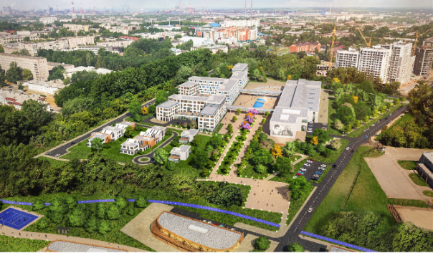

Цель проекта

Создание условий для получения качественного и конкурентоспособного среднего профессионального образования и уникального пространства для жизни, социализа­ции молодежи.

Краткое описание проекта

Строительство студенческого кампуса для колледжей среднего профессионального образо­вания разной направленности.

На территории кампуса расположатся кор­пуса общежитий для студентов, включающие в себя общественные пространства (зоны отдыха и коллективного общения, коворкинги) и кафе-столовую. Этот функ­ционал будет объединен теплой галереей, которая обеспечит в том числе связь с основным образовательным корпусом кампуса посредством мо­стов-связей через площадь. Общественный корпус включает в себя: административный блок, блок аудиторий, малый зал и большой ак­товый зал. Также на территории будет расположен комплекс современного жилья для преподавательско­го состава. Предполагается что открытая благоустроенная террито­рия кампуса станет востребованным молодежным пространством, центром молодежной жизни города.

Ожидаемые результаты проекта

* Ввод в эксплуатацию порядка 40 тыс. кв.м. застройки
* Привлечение иногородних студентов за счет обеспечения комфортными местами для проживания на период обучения
* Привлечение высококвалифицированных преподавателей за счет обеспечения современным жильем на период работы
* Повышение престижа среднего профессионального образования, комфорта и качества обуче­ния студентов

**ФП 2. Промышленный технопарк**

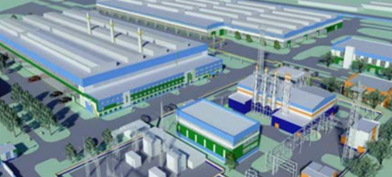Цель проекта

Создание на территории города промышленного технопарка, обеспечивающего быстрый запуск производственных проектов, тестирования и выведения на рынок новых технологий и товаров.

Краткое описание проекта

Промышленный технопарк общей площадью не менее 1 га будет представлять собой здание/комплекс зданий с готовыми производственными площадями, обеспеченными инженерными коммуникациями. Кроме того, на территории могут быть офисные, складские и иные помещения, могут быть созданы объекты технологической инфраструктуры общего доступа, такие как центр коллективного пользования, сертификационный центр, центр обработки данных, «чистая комната», лаборатории, центр прототипирования.

Промышленный технопарк предназначен для осуществления резидентами деятельности в сфере промышленного производства, научно-технической, инновационной деятельности. Такая площадка вместе с возможностями получения различных мер государственной поддержки позволит резидентам технопарка намного быстрее и проще запускать свои проекты.

Организация технопарка предусматривает создание управляющей компании для сдачи земельных участков/помещений в аренду, оказания коммунальных, технологических и специализированных услуг.

Ожидаемые результаты проекта

* Увеличение инвестиционной привлекательности города и объема инвестиций.
* Увеличение налоговых поступлений в бюджет.
* Создание дополнительных высокопроизводительных рабочих мест.
* Производство на территории города новых видов продукции

**ФП 3. В городе жить!**

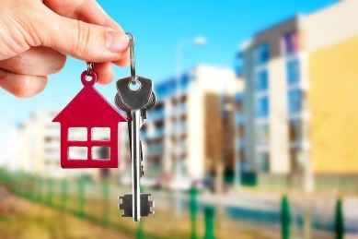Цель проекта

Создание условий для развития муниципального жилищного фонда, арендного жилья и улучшения условий проживания граждан

Краткое описание проекта

Реализация задачи по обеспечению жильем граждан, нуждающихся в улучшении жилищных условий, предполагает комплексный подход к формированию муниципального жилищного фонда, его развитию и обновлению. Необходимо разработать систему по регулярному дополнению/обновлению и эффективному использованию фонда муниципального жилья.

В целях расширения возможностей льготного наемного жилья предлагается проработать внедрение механизмов стимулирования участников строительного рынка к строительству наёмных домов социального использования. Установление возможности предоставления гражданам отдельных жилых помещений (квартир) в многоквартирных домах по договорам некоммерческого найма дало бы возможность запустить на практике новации наёмного социального жилья.

Для улучшения жилищных условий горожан и привлечения квалифицированных кадров в социально значимые области экономики возможно участие в федеральных проектах по созданию фонда арендного жилья. Так, например, арендная программа «ДОМ.РФ» предполагает практику проведения аукционов на право заключения договоров аренды земельных участков за долю от общей площади жилых помещений в многоквартирных домах, строительство которых планируется в рамках реализации договоров о комплексном освоении территории. Полученные жилые помещения могли бы в дальнейшем использоваться в качестве арендного жилья, для реализации социальных программ, для переселения из ветхого и аварийного жилищного фонда.

**Ожидаемые результаты проекта:**

* Эффективное использование муниципального жилого фонда
* Расширение фонда льготного арендного жилья
* Увеличение привлеченных квалифицированных кадров
* Снижение количества граждан, нуждающихся в улучшении жилищных условий

**ФП 4. Водный фасад города**

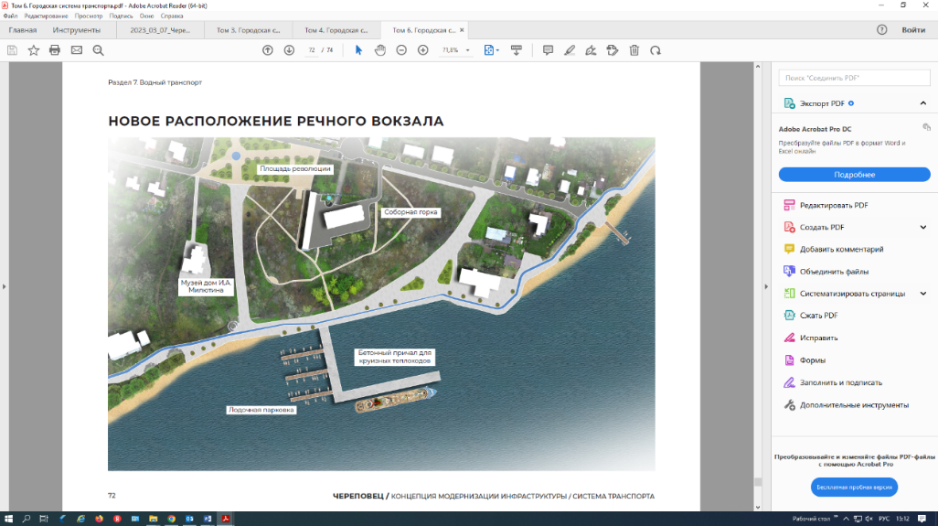Цель проекта:

Активизация использования выходов к воде и водных пространств, включение крупных рек и набережных в экономику и территориальное развитие города.

Краткое описание проекта:

Располагаясь по берегам двух крупных рек, город практически не использует выходы к воде и имеющиеся водные пространства. В рамках Проекта предлагается реализовать комплекс мероприятий, призванных изменить эту ситуацию, в частности:

- благоустройство всех набережных, включая пляжи, для создания прогулочных зон и зон отдыха горожан;

- реконструкция пассажирского порта и благоустройство его территории (возможно рассмотреть перенос в его историческое место - район Соборной горки, что позволит как круизным, так и речным прогулочным судам осуществлять посадку и высад­ку пассажиров в более привлекательной для туристов локации);

**-** организация водного транспорта ивосстановление системы лодочных причалов в соответствии с запросом 32 % жителей на владение и пользование личным водным транспортом;

- строительство вейк-парка. Зимой вейкпарк становится сноу-парком, где можно кататься на сноуборде или горных лыжах за канатно-буксировочной уста­новкой;

- организация мероприятий на воде и на набережных: заплывы, САП-фесты, яхтинг, концерты.

Ожидаемые результаты проекта:

* улучшение архитектурного облика акватории рек, благоустройство прибрежных территорий;
* развитие водного транспорта, частичное снижение нагрузки на улично-дорожную сеть, привлечение туристов;
* создание условий для занятий водными видами спорта.

**ФП 5. Город для молодежи**

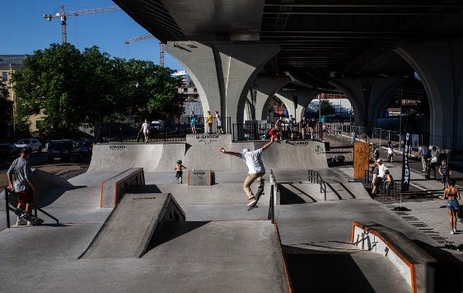 Цель проекта

Создание условий для раскрытия потенциала молодежи, творческого самовыражения и реализации своих интересов и увлечений, содействие успешной интеграции молодежи в общество и повышению ее роли в жизни города.

Краткое описание проекта

Интенсивные темпы развития цивилизации заставляют пересматривать подходы к созданию городской инфраструктуры, в том числе ориентированной на поколение молодых. Для организации молодежных креативных локаций предполагается использование уличной территории, в том числе развитие территории под Октябрьским и Архангельским мостами. Новые уникальные пространства представят возможности для активного досуга, отдыха, творчества и спокойных прогулок: зона контакта с водой, зона для уличного искусства, площадки для экстремальной активности, места для проведения концертов.

Создание на базе учреждения по работе с молодежью инфраструктуры, отвечающей современным потребностям молодежи позволит создать привлекательные современные функциональные пространства, где любой желающий сможет проявить себя, показать и рассказать о своем творчестве, увлечениях, реализовать интересные креативные идеи.

Ожидаемые результаты проекта

* расширение возможностей для досуга молодежи, появление новых сообществ по интересам;
* увеличение уровня вовлечения молодежи в социально полезную деятельность, рост предпринимательской активности в молодежной среде;
* снижение оттока молодого населения, привлечение молодых специалистов.

**ФП 6. Движение-жизнь**

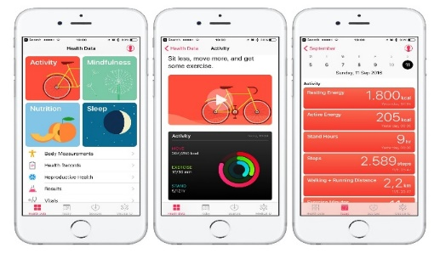Цель проекта

Стимулирование двигательной активности населения, и как следствие, увеличение продолжительности и качества жизни горожан

Краткое описание проекта

Разработка бесплатного мобильного приложения для мониторинга физической активности человека. Это приложение будет собирать статистику о передвижениях, активности, пройденных шагах человека, также будет способно определять, какой именно активностью занимается человек (бегом, поездкой на велосипеде или другой активностью) для того, чтобы данные учитывались верно.

В приложении будет предусмотрена возможность создания групп по «интересам», видам спорта, месту жительства, для активных участников - система бонусов и акций.

Ожидаемые результаты проекта

* Создание мобильного фитнес-приложения для занятий физкультурой, спортом и измерения физической активности, самоконтроль физической активности;
* вовлечение молодежи и работающего населения в активную физкультурную и спортивную деятельность;
* увеличение доли горожан, систематически занимающихся физкультурой и спортом.

**ФП 7. ДеДский сад**

|  |  |
| --- | --- |
|  | Цель проекта  Повышение качества жизни и социальной активности людей пенсионного возраста (людей от 55 лет и старше), а также обеспечение доступности социально-педагогических, социально-психологических и прочих услуг для людей пенсионного возраста. |

Краткое описание проекта

Организация бесплатных групп кратковременного пребывания лиц пенсионного возраста (людей от 55 лет и старше), не требующих медицинского сопровождения/способных самостоятельно передвигаться и обслуживать себя, в которых обеспечить условия для общения, досуга, творческой, спортивной, развивающей и познавательной деятельности, раскрытия личностного потенциала, повышения социальной активности пенсионеров. Местом размещения могут выступать социальные государственные и муниципальные учреждения, частные центры, организации - социальные партнеры по проекту.

В дальнейшем, потенциал таких объединений может быть использован в организации городских мероприятий, серебряного волонтерства, патриотическом воспитании и профориентации детей.

Ожидаемые результаты проекта

* увеличение количества социально-активных лиц пенсионного возраста;
* использование потенциала пенсионеров в организации городских активностей;
* повышение качества и продолжительности жизни пенсионеров.

**ФП 8. Ресурсные центры общественных организаций**



Цель проекта

Создание условий для некоммерческих общественных организаций и активных жителей города для организации своей деятельности, и реализации инициатив «по месту жительства».

Краткое описание проекта

Ресурсный центр – организация, оказывающая информационную, консультационную, организационную и иную ресурсную поддержку активным гражданам, инициативным группам, НКО и социальным учреждениям. Задача ресурсного центра - предоставить некоммерческим организациям материальные ресурсы для осуществления своей деятельности: помещение, оргтехнику, мебель, связь, интернет на безвозмездной основе по заранее согласованному графику. На базе центров такие общественные объединения работают по очереди, в определенные дни, и благодаря этому растет число получателей бесплатных социальных услуг. Здесь могут оказывать бесплатную правовую помощь, помощь в написании социально значимых проектов, организуют благотворительные акции, занимаются культурно-просветительской деятельностью, поддерживают добровольчество, ведут организационно-методическую и клубную работу, развивают ветеранско-патриотическое направление и т.д.

Предполагается создание таких центров во всех районах города.

Ожидаемые результаты проекта

* увеличение количества социально-активных жителей города, в том числе лиц пенсионного возраста (за счет близости к месту жительства);
* увеличение количества предложенных и реализованных инициатив граждан;
* увеличение количества получателей бесплатных социальных услуг;
* активизация жителей в участии в жизни города, в принятии решений по развитию городских территорий.

**ФП 9. Выбираю Череповец**

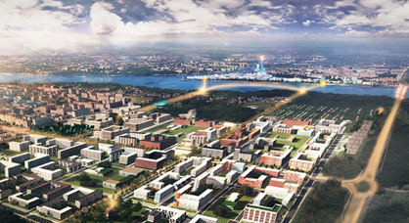Цель проекта

Создание системы по поиску, привлечению и удержанию на территории города молодых специалистов

Краткое описание проекта

Проект предполагает создание организации, основной задачей которой станет анализ миграционных настроений молодых специалистов Вологодской области и близлежащих регионов страны, а также выпускников школ и учреждений профессионального образования. Детальное понимание миграционных настроений позволит сформировать персональные предложения для выразивших готовность жить и работать в городе.

Важной составляющей проекта станет создание системы целевого поиска и привлечения в город возможных мигрантов, основанной на совпадении запросов молодых специалистов и предложениях наших работодателей и городской власти.

Предложения, сформированные городом, помимо вакантных рабочих мест будут включать в себя различные программы поддержки приехавших молодых специалистов (жилищные и социальные программы, поддержка предпринимательских инициатив).

Вместе с тем, неотъемлемой частью проекта станет формирование и реализация маркетинговой концепции города, которая сможет влиять на миграционные мотивы граждан в пользу выбора территории Череповца для проживания.

Ожидаемые результаты проекта

* рост миграционной привлекательности города, увеличение миграционного прироста населения;
* формирование маркетинговой концепции города;
* формирование системы поддержки молодых специалистов, увеличение количества молодежи в городе.

**ФП 10. Череповец гостеприимный**

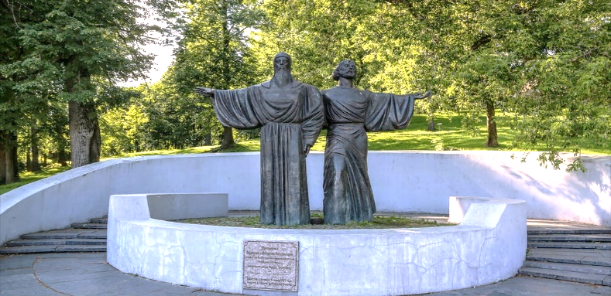

Цель проекта

Повышение туристического потенциала города. Формирование внешнего положительного имиджа города как территории, комфортной для пребывания туристов и проживания горожан.

Краткое описание проекта

Проект предполагает реализацию комплекса мероприятий, направленных на привлечение туристов и экскурсантов, формирование образа города как территории с комфортной средой для краткосрочного и долгосрочного пребывания граждан.

В рамках проекта возможно:

- формирование и внедрение туристического кода города;

- разработка и распространение бренда города, отражающего его идентичность и ценности;

- разработка туристических продуктов, которые наряду с историей рассказывают о конкурентных преимуществах города сегодня;

- создание и развитие интерактивных, современных музейных экспозиций (в том числе на базе объектов культурного наследия);

- организация и проведение многодневных событийных мероприятий;

- развитие неклассических форм туризма: шоп-туры, санаторные туры, обмен старшеклассниками и т.п.

Ожидаемые результаты проекта:

* увеличение количества туристов и экскурсантов
* формирование положительного имиджа и повышение узнаваемости города в регионах.

**ФП 11. Информационная политика**

Цель проекта

Создание новых механизмов формирования положительного восприятия города посредством использования актуальных для граждан способов размещения информации в СМИ и социальных сетях

Краткое описание проекта

Изменение в подходах к подготовке информационной повестки. Разработка и внедрение в информационное пространство не просто новостной повестки, но и включение в нее глубинных тем, затрагивающих планы развития города, его особенности, истории, достопримечательности. Сегментирование аудитории, подача информации через людей - лидеров общественного мнения, с привлечением активного интернет-сообщества, городских блогеров. Отдельное направление - ресурсы города и возможности, которые он может предложить как внутренней, так и внешней аудитории. Основные информационные потоки должны быть направлены на население города разного возраста и пола, а также задействованы на привлечение новых жителей с ближних и дальних территорий.

В работе предлагается активно использовать разные формы видеоконтента, заточенные под целевую аудиторию, работать с таргетированной и контекстной рекламой, активно развивать Госпаблики муниципалитета, а также применять новые виды продвижения официальных ресурсов мэрии в сети Интернет.

Ожидаемые результаты проекта

* расширение охвата граждан разных целевых групп, проинформированных о жизни города
* увеличение количества жителей, вовлеченных в городские мероприятия
* усиление гражданской активности и самооопределения как жителя Череповца
* повышение уровня лояльности к деятельности органов местного самоуправления
* рост привлекательности города как для горожан, так и для жителей других регионов

**ФП 12. Центр патриотического воспитания**



Цель проекта

Создание системы патриотического воспитания, направленной на работу со всеми жителями города, основанной на взаимодействии всех заинтересованных партнеров патриотической деятельности

Краткое описание проекта

Создание единого центра по координации деятельности субъектов патриотического воспитания в городе, в том числе информационное, организационно-методическое и ресурсное обеспечение, а также сопровождение проектов, организаций и сообществ. Задача центра - выработка и сопровождение единой для всех идеологии патриотического воспитания, адаптированной для каждой возрастной категории жителей. Центр должен объединить и организовать единую работу всех потенциальных партнеров: образовательных организаций, трудовых коллективов, ветеранских организаций, учреждений ДОСААФ, общественной палаты и политических партий, военно-патриотических клубов, юнармейских отрядов, патриотических общественных объединений и др.

Ожидаемые результаты проекта

* разработка единой идеологии патриотического воспитания в городе;
* оптимизация и совместное планирование патриотических мероприятий;
* увеличение количества активных участников патриотической деятельности.